Mein eigener Bodygroove
Stampfen rechts: 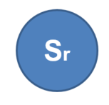  Patschen rechts: 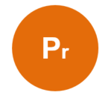  Klatschen:   «Hip!»  | Stampfen links:   Patschen links:   Schnipsen:   «Hop!» 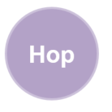

Hände
Füsse
 | 1 | + | 2 | + | 3 | + | 4 | + | 1 | + | 2 | + | 3 | (+) | 4 | +

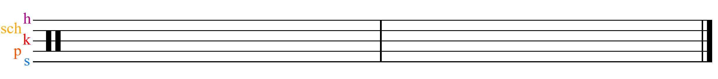

s = stampfen / p = patschen / k = klatschen / sch = schnipsen / h = Hip! oder Hop!

